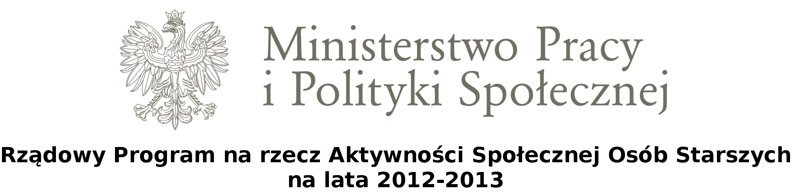

Projekt współfinansowany ze środków Rządowego Programu Na Rzecz Aktywności Społecznej Osób Starszych (ASOS)

KARTA ZGŁOSZENIOWA
do projektu: Społeczeństwo od kuchni – integracja międzypokoleniowa mieszkańców Śliwkowego Szlaku

Uwaga: Wypełnienie i złożenie Karty Zgłoszeniowej nie jest równoznaczne z zakwalifikowaniem się do projektu. Ostateczną decyzję o wyborze podejmie grupa opiekunów gminnych.
DANE DZIECKA
Imię Nazwisko: …………………………………………………………….
Data urodzenia: …………………………………………………………….
Adres zamieszkania: ………………………………………………………..
………………………………………………………………………………Nr tel. kom.: ………………………, nr tel. dom. ………………………….
E-mail: ……………………………………………………………………..
Szkoła: ………………………………………………………………………
- Czy dotychczas byłaś/eś zaangażowany w działania na rzecz osób starszych (w rodzinie, w sąsiedztwie)?
□ Tak □ Nie
Jeżeli TAK, to w jakie?………………….......................................................
……………………………………………………………………………….………………………………………………………………………………..
Jeżeli NIE, to dlaczego? ……………………………………………………..
………………………………………………………………………………..
- Wymień trzy główne powody, dla których chciałbyś wziąć udział
w projekcie:
1……………………………………………………………………………
2……………………………………………………………………………
3…………………………………………………………………………….
- Czy należysz do jakiejś organizacji pozarządowej lub grupy nieformalnej:
□ Tak □ Nie
Jeśli tak, to jakiej? ………………………………………………………….
………………………………………………………………………………………………………………………………………………………………

Zgodnie z przepisami Ustawy z dn. 29.08.1997 r. o ochronie danych osobowych (jednolity tekst Dz. U. Nr 101 poz. 926 z 2002 r. z późn. zm.) wyrażam zgodę na przetwarzanie moich danych osobowych do celów związanych z realizacją projektu: „Społeczeństwo od kuchni – integracja międzypokoleniowa mieszkańców Śliwkowego Szlaku”

------------------------------- ------------------------------------- ------------------------------------------
miejscowość, data czytelny podpis ucznia czytelny podpis rodzica
lub prawnego opiekuna
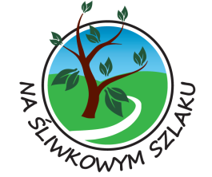

STOWARZYSZENIE „NA ŚLIWKOWYM SZLAKU”
Biuro: 32-861 Iwkowa 468, tel./faks 14 68 44 549
biuro@nasliwkowymszlaku.pl
www.nasliwkowymszlaku.pl

Projekt współfinansowany ze środków Rządowego Programu Na Rzecz Aktywności Społecznej Osób Starszych (ASOS)

KARTA ZGŁOSZENIOWA
do projektu: Społeczeństwo od kuchni – integracja międzypokoleniowa mieszkańców Śliwkowego Szlaku

Uwaga: Wypełnienie i złożenie Karty Zgłoszeniowej nie jest równoznaczne z zakwalifikowaniem się do projektu. Ostateczną decyzję o wyborze podejmie grupa opiekunów gminnych

DANE OSOBY DOROSŁEJ
Imię Nazwisko: …………………………………………………………….
Data urodzenia: …………………………………………………………….
Adres zamieszkania: ………………………………………………………..
………………………………………………………………………………Nr tel. kom.: ………………………, nr tel. dom. ………………………….
E-mail: ……………………………………………………………………..
Miejsce pracy: ……………………………………………………………

- Wymień trzy główne powody, dla których chciał/by Pan/Pani wziąć udział w projekcie:
1……………………………………………………………………………
2……………………………………………………………………………
3…………………………………………………………………………….
- Czy należy Pan/Pani do jakiejś organizacji pozarządowej lub grupy nieformalnej:
□ Tak □ Nie
Jeśli tak, to jakiej? ………………………………………………………….
………………………………………………………………………………………………………………………………………………………………

Pokrewieństwo w stosunku do dziecka, chcącego wziąć udział w projekcie ………………………..

Zgodnie z przepisami Ustawy z dn. 29.08.1997 r. o ochronie danych osobowych (jednolity tekst Dz. U. Nr 101 poz. 926 z 2002 r. z późn. zm.) wyrażam zgodę na przetwarzanie moich danych osobowych do celów związanych z realizacją projektu: „Społeczeństwo od kuchni – integracja międzypokoleniowa mieszkańców Śliwkowego Szlaku”

------------------------------- -------------------------------------
miejscowość, data czytelny podpis

STOWARZYSZENIE „NA ŚLIWKOWYM SZLAKU”
Biuro: 32-861 Iwkowa 468, tel./faks 14 68 44 549
biuro@nasliwkowymszlaku.pl
www.nasliwkowymszlaku.pl

